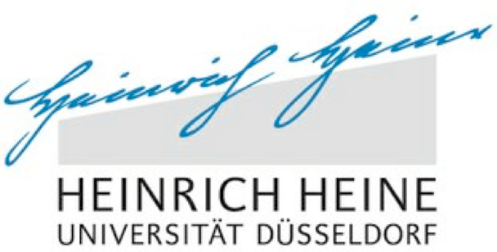

Düsseldorf School of Oncology (DSO)
Antrag auf Förderung eines DSO-Netzwerkverbunds
Anweisung zur Erstellung der Forschungsprofile im Appendix

- Im Appendix werden die Forschungsprofile von allen vier beteiligten Teilprojektleitern/innen aufgeführt.
- Die Forschungsprofile sollten in Englisch verfasst werden.
- Schriftart Arial, Schriftgröße 11.
- Die Forschungsprofile bestehen jeweils aus CV, Publikationen, Eingeworbene extramurale Drittmittel und Betreute Doktorarbeiten (hierbei werden alle zeitlichen Angaben chronologisch aufsteigend aufgeführt).
- Publikationen: 10 - 20 wichtigsten Publikationen – es gibt dabei keine zeitliche Begrenzung (wie z.B. Publikationen der letzten 5 Jahre). Publikationen bitte chronologisch aufsteigend ordnen (also zuerst 2014 dann 2016 etc.). Bitte keine 'submitted Papers' und kein 'Manuscript in preparation', sondern nur publizierte Veröffentlichungen und akzeptierte Publikatioinen im Druck aufführen. Projektleiternamen bitte unterstreichen und Journals fett markieren.
- Eingeworbene extramurale Drittmittel: hierbei werden keine intramuralen Drittmittel (z.B. FoKo) aufgeführt.
- Betreute Doktorarbeiten: hierbei werden von Teilprojektleitern/innen betreute laufende und abgeschlossene Doktorarbeiten (PhD und MD) aufgeführt.
- Alles was rot markiert ist muss gelöscht bzw. entsprechend geändert/überschrieben werden. In den eingereichten Forschungsprofilen sollte keine rote Schrift mehr vorkommen.
- Bitte nach Erstellung des Antrags die 'Allgemeinen Hinweise und Angaben zur Antragstellung' (Seite 1) löschen.
- Bitte in den Kopfzeilen die Namen der jeweiligen Teilprojektleiter/innen entsprechend ändern.
- Bitte die Absatzmarken (welche die Kopfzeilen definieren)
nicht löschen.
- Bitte eine PDF-Datei des Appendix mit den Research Profiles aller Teilprojektleiter/innen einreichen, welche nicht eingescannt wurde sondern die Überarbeitung am Bildschirm (Unterstreichen, Markieren etc.) seitens der Gutachter ermöglicht.

Prof. Dr. med. Martin Mustermann
Date of birth | September 12, 1973 in Munich, Germany
Current position | Director
Address | Department for Clinical Oncology  HHU, Moorenstr. 5, 40225 Düsseldorf, Germany
Tel. No. and E-mail | +49(0)211-81 12222, martin.mustermann@hhu.de
Scientific career history
1994 - 2000 | Study of Medicine at the University of Munich, Germany
1999 | MD-thesis at the University of Munich, (supervisor: S. Musterfrau), Germany
2001 - 2002 | Postdoctoral research fellow at the Dpt. of Molecular Oncology (head: A. Musterfrau), Dana-Farber Cancer Institute, Harvard Medical School, Boston, USA
2010 | Postdoctoral thesis ('Habilitation') in 'Molecular Oncology' at the Medical Faculty, University of Munich, Germany
etc.
Scholarships, awards and distinctions
2002 - 2003 | DFG Scholarship
2004 | Alfons-Mustermann-Prize in Molecular Oncology
etc.
Publications (10-20 most important papers)
 |  | IF
1. | Allan LA, Morrice N, Brady S, Magee G, Pathak S, Mustermann M. Inhibition of caspase-9 through phosphorylation at Thr 125 by ERK MAPK. Nat Cell Biol 2015; 5:647-654 | 19.1
2. | Cardone MH, Roy N, Stennicke HR, Salvesen GS, Franke TF, Stanbridge E, Frisch S, Mustermann M. Regulation of cell death protease caspase-9 by phosphorylation. Science 2016; 282:1318-1321 | 41,1
3. |  | 11.7
4. |  | 28.0
5. |  | 40.1
6. |  | 20.0
7. |  | 28.0
8. |  | 9.1
9. |  | 9.7
10. |  | 40.1

List of externally funded grants since 2014

Regulation of molecular oncology
DFG MU 981/3-1
07/2015 - 06/2018

etc.

List of supervised doctoral theses since 2014

Completed dissertations:
Martina Musterfrau (PhD): Activity regulation in molecular oncology
Completion: 2016 with magna cum laude; duration: 4.0 years
Present employment: regional scientific advisor in clinical oncology at the Mustermann-Co.

Alfons Mustermann (MD): Activity regulation in molecular oncology
Completion: 2017 with magna cum laude; duration: 1.0 year
Present employment: regional scientific advisor in clinical oncology at the Mustermann-Co.

Ongoing dissertations:
Martina Musterfrau (PhD): Activity regulation in molecular oncology
Duration: since 04/2018

Alfons Mustermann (MD): Activity regulation in molecular oncology
Duration: since 01/2019

